


Dossier d’analyse
BTS CIEL SESSION 2025 – IR
E6 – PROJET TECHNIQUE
Pilotage d'éclairage scénique multi-univers Art-Net/DMX

Lycée : Touchard-Washington Ville : LE MANS
Nom du projet : | Pilotage d'éclairage scénique multi-univers Art-Net/DMX
N° du projet : | TW3
Projet nouveau | Oui Non | Projet interne | Oui Non
Délai de réalisation | 150 heures | Statut des étudiants | Formation initiale  Apprentissage
Spécialité des étudiants | ER IR Mixte | Nombre d’étudiants : | 4 étudiants
Professeurs responsables | François MARTIN, Philippe CRUCHET, Didier BERNARD, Anthony LE CREN, Jilali KHAMLACH, François QUEREC

Sommaire
1

2

3

4

5

6
7
Table des matières
Introduction 3
Objectifs 3
Objectifs principaux 3
Objectifs complémentaires 4
Répartition des tâches 5
Représentation globale du système 6
Descriptions des capteurs et des actionneurs 7
Description des technologies 8
Entrées et Sorties physique 10
Dictionnaire de données 10
Trames reçues et envoyées 11
Diagramme BPMN du cas d’utilisation « Lancer/Obtenir des scènes » 12
Diagramme BPMN du cas d’utilisation « Enregistrer une scène » 12
Diagramme BPMN du cas d’utilisation « Composer un équipement » 13
Diagramme d’état de l’interface tablette 14
Dictionnaire des acteurs 15
Matrice RACI 16
Description des cas d’utilisation 17
Lancer une scène 18
Obtenir la liste des scènes 18
Configurer un réseau Art-Net 19
Composer une scène 20
Obtenir la liste des scènes 21
Diagramme de séquence 21
Lancer une scène 22
Diagramme de séquence 22
Tester un projecteur 23
Diagramme de séquence 24
Enregistrer une scène 25
Diffuser une scène 26
Diagramme de séquence 27
Diagramme de classe 29
Interface tablette 29
Interface PC 29
Serveur central 29
IHM 30
Prototype du Menu tablette 30
Prototype du menu Scènes de la tablette 30
Prototype du menu contrôle de la tablette 31
Prototype de l'interface "Enregistrer un équipement" 32
Prototype de l'interface "Liste des équipements et Liste des univers" 33
Modélisation conceptuelle des données (MCD) 34
Diagramme de Gantt 35

Introduction

Le projet consiste à développer un système complet de pilotage d’éclairage scénique multi-univers pour gérer indépendamment plusieurs zones d’éclairage utilisant les protocoles professionnels.
Le système repose sur :
- Une interface PC destinée à la programmation et à la supervision du système ;
- Un Raspberry Pi jouant le rôle de serveur et de passerelle Art-Net ;
- Plusieurs modules ESP32 assurant le pilotage de chaque équipement lumineux (projecteurs et ruban LED) via le protocole DMX512 ;
- Une tablette Android proposant une interface simplifiée et mobile pour assurer un contrôle rapide (tests en direct, sélection de scènes et démonstrations) ;
- Une communication Wi-Fi ou Ethernet entre les différents modules ;
- L’objectif final est de proposer une solution complète, fiable, économique et simple d’utilisation.

Objectifs

Objectifs principaux
- Piloter en temps réel l’éclairage DMX : permettre l’envoi de données DMX (via Art-Net) à destination des ESP32 en fonction de l’univers choisi. Ces derniers assurent la conversion en DMX512 et le pilotage des projecteurs et du ruban LED. L’utilisateur doit pouvoir ajuster instantanément les valeurs des canaux (intensité, couleur, modes, etc.).
- Création, édition et mémorisation de scènes lumineuses : permettre de composer des scènes, définies comme des ensembles de valeurs DMX (couleurs, intensités, positions, effets) pour un ou plusieurs univers. L’enregistrement des scènes sera effectué dans le Raspberry Pi.
- Rejouer à la demande une scène depuis PC ou tablette : permettre à l’utilisateur de pouvoir sélectionner une scène et la rejouer automatiquement.
- Communication centralisée via un Raspberry Pi : assurer la distribution des trames Art-Net entre les interfaces utilisateur et les modules ESP32. Le Raspberry Pi doit également gérer le stockage et l’accès aux scènes.
- Pilotage des équipements DMX via ESP32 : recevoir des trames Art-Net et les convertir en signal DMX512 pour piloter les différents projecteurs scéniques ou ruban LED. Chaque univers DMX est géré par un ESP32.
- Rendre compatible DMX le ruban LED : assurer le pilotage du ruban LED comme un projecteur DMX à partir des signaux DMX512 reçus. Cette fonction sera réalisée par un ESP32.

Objectifs complémentaires
- Tester individuellement un projecteur ou un ruban LED : permettre le test d’un projecteur (intensité, couleur, canaux DMX) depuis le PC ou la tablette.
- Interface simple sur tablette tactile : assurer le test simple des projecteurs et le lancement des scènes.
- Interface avancée sur PC : assurer un accès complet à la configuration des canaux DMX et permettre l’édition avancée de scènes.

Répartition des tâches
Étudiant 1 :  Antoine ALLARD  ER  IR | Liste des fonctions assurées par l’étudiant  Interface PC :  - Enregistrer un équipement ;  - Composer une scène ;  - Lancer une scène ;  - Obtenir la liste des scènes ; | Installation :  Installation carte réseau local  Mise en œuvre :  Développement C++ avec Qt Widgets pour  l’interface complète d’édition de scènes ;  Développement application client C++/Qt6 ;  Construction du format JSON de scènes ;  Configuration :  Carte réseau pour connexion avec RPI ;  Paramétrage des modules Qt ;  Réalisation :  Fonctions en charge ;  Documentation :  Contribution au dossier commun, rédaction  de sa partie individuelle.
Étudiant 2 :  Valentin GUINOISEAUX  ER  IR | Liste des fonctions assurées par l’étudiant  Interface tablette :  - Tester un projecteur ;  - Lancer une scène ;  - Obtenir la liste des scènes ; | Installation :  Installation de Qt6/QML pour Android ;  Mise en œuvre :  Développement C++ avec Qt6/QML pour  l’interface mobile simplifiée ;  Développement application client C++/Qt6 ;  Implémentation du module Art-Net ;  Configuration :  Point d’accès WiFi ;  Paramétrage de l’application Android ;  Réalisation :  Fonctions en charge ;  Documentation :  Contribution au dossier commun, rédaction  de sa partie individuelle.
Étudiant 3 :  Alexys LAFFIAC  ER  IR | Liste des fonctions assurées par l’étudiant  Serveur central RPI :  - Enregistrer une scène ;  - Diffuser une scène ; | Installation :  Raspberry Pi OS Lite ;  QtCreator sur disque externe SSD ;  Point d’accès WiFi et réseau local ;  Mise en œuvre :  Développement serveur applicatif C++/Qt6 ;  Serveur Art-Net (émission UDP) ;  Gestion du stockage des scènes (BDD) ;  Configuration :  Point d’accès WiFi et réseau filaire ;  Réalisation :  Fonctions en charge et schéma réseau ;  Documentation :  Contribution au dossier commun, rédaction  de sa partie individuelle.
Étudiant 4 :  Naël HENRIETTE  ER  IR | Liste des fonctions assurées par l’étudiant  Passerelle Art-Net vers DMX512 et Ruban LED DMX :  - Convertir Art-Net en DMX512 ;  - Piloter le ruban LED à partir du protocole DMX512 ; | Installation :  Circuit adaptateur UART / RS485 ;  Mise en œuvre :  Développement ESP32 (Art-Net/DMX512) ;  Développement ESP32 (compatibilité ruban  LED/DMX512) ;  Configuration :  EDI NetBeans pour ESP32 (platformIO) ;  Point d’accès WiFi ;  Réalisation :  Fonctions en charge et schéma structurel ;  Documentation :  Contribution au dossier commun, rédaction  de sa partie individuelle.  * Chaque tâche spécifique à un étudiant sera donc indiquée grâce aux couleurs présentent  dans le tableau ci-dessus. De plus en pied de page le nom de l’étudiant l’ayant écrit est  indiqué, si aucun nom n’est indiqué cela signifie que plusieurs élèves ont écrit la page.

Représentation globale du système
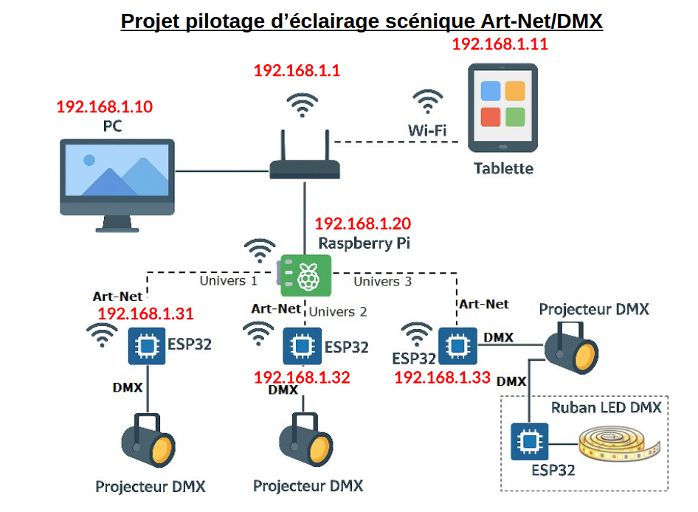Figure 1: Synoptique

Descriptions des actionneurs
Rubrique | Description
Référence | PC HP Compaq Pro 6300 Microtower
Rôle | Héberger l'application logicielle principale (Interface PC Client / Qt) et envoyer les commandes filaires sur le réseau local
Caractéristiques | - Format : Microtour (PC de bureau fixe)  - Processeur : Intel Core (i3, i5 ou i7 de 2ème ou 3ème génération)  - Connectivité réseau : Port Ethernet Gigabit (RJ-45) garantissant l'envoi des trames sans latence  - Mémoire : RAM extensible jusqu'à 32 Go (DDR3)  - Système d'exploitation : Windows ou Linux

Rubrique | Description
Référence | Tablette Android 10" (Modèle standard, ex: Samsung Galaxy Tab ou équivalent)
Rôle | Interface Homme-Machine (IHM) et Contrôleur réseau mobile.
Caractéristiques | - OS : Android 14  - Connectivité : Wi-Fi (802.11 b/g/n/ac)  - Écran : Tactile multipoint  - Batterie : Autonomie > 4h (usage continu)

Rubrique | Description
Référence | Raspberry Pi 4 modele B
Rôle | Serveur de base de données, assurant le traitement, le stockage et la gestion des données du système
Caractéristiques | - Processeur Broadcom BCM2711  - 4Go de RAM  - SSD de 250Go  - Port Ethernet Gigabit RJ45  - 5V/ 3A via USB-C

Rubrique | Description
Référence | Microcontrôleur Carte de développement ESP32 Lolin32
Rôle | Servir de passerelle sans-fil pour réceptionner les univers Art-Net et générer les signaux de commande physiques (DMX512 / PWM) via un adaptateur RS485 pour piloter l'éclairage
Caractéristiques | - Processeur Dual-Core Xtensa LX6 cadencé à 240 MHz  - Connectivité Wi-Fi 802.11 b/g/n et Bluetooth 5.0  - 25 broches d'entrées/sorties (GPIO) fonctionnant en 3,3 V  - Interfaces matérielles UART (génération des signaux pour DMX) et PWM (commande du Ruban LED)  - Port Micro-USB intégré (Alimentation et programmation)
Rubrique | Description
Référence | Projecteur DMX Contest LED 38 RGB
Rôle | Produire l'éclairage scénique en réagissant aux commandes physiques DMX générées par les passerelles (ESP32)
Caractéristiques | - 75 LEDs de 10 mm (24 Rouges, 24 Vertes, 27 Bleues) avec une ouverture de 30°  - Pilotable via le protocole DMX512 sur 4 canaux (Rouge, Vert, Bleu, Dimmer/Stroboscope)  - 4 modes de fonctionnement : DMX, Automatique, Musical (micro intégré), Maître/Esclave  - Très faible consommation électrique (9 Watts)  - Boîtier compact et robuste en aluminium (Poids : 1 kg)

Rubrique | Description
Référence | Ruban LED adressable WS2812B (type NeoPixel)
Rôle | Diffuser l'éclairage scénique dynamique en permettant le contrôle individuel de la couleur et de l'intensité de chaque LED via la passerelle ESP32
Caractéristiques | - Tension d'alimentation de 5V DC  - Chaque LED est adressable individuellement grâce à son contrôleur intégré  - Communication via un protocole série asynchrone à 1 seul fil avec une fréquence de transmission de 800 kHz  - Résolution des couleurs sur 24 bits (8 bits par canal Rouge, Vert, Bleu)  - Topologie en cascade : le signal traverse chaque LED pour se transmettre à la suivante

Description des technologies

- Tablette android 10 :
- Interface mobile tactile pour le pilotage simplifié de l'éclairage
- Application développée en Qt6/QML communiquant via Wi-Fi (JSON/sockets)
- Permet le test des projecteurs et le lancement des scènes
- PC avec carte réseau :
- Interface avancée de configuration des canaux DMX et d'édition des scènes
- Application développée en Qt6 Widgets (C++) communiquant via Wi-Fi ou Ethernet
- Envoi des scènes au Raspberry Pi via sockets réseau (messages JSON)
- Modem wifi :
- Relier les appareils filaires et sans fil
- Attribuer les adresses IP
- Raspberry PI :
- Stockage suffisant pour stocker les données de la BDD
- Système d’exploitation Raspi OS ou équivalent, avec logiciel detraitement des données en temps réel.

- Esp32 :
- Microcontrôleur chargé de la conversion des trames Art-Net/UDP reçues en signal DMX512 via un adaptateur RS-485
- Développé en C++ (NetBeans + bibliothèque Espressif)
- Pilote les équipements DMX via liaison UART et adaptateur RS-485
- Equipement DMX :
- Projecteur scénique piloté via le protocole standard DMX512 (norme RS-485)
- Reçoit les commandes de couleur, d'intensité et d'effets depuis l'ESP32
- Compatible avec l'ensemble du parc de matériel d'éclairage scénique professionnel
- Ruban LED :
- Équipement lumineux rendu compatible DMX512 grâce à un ESP32 dédié
- Piloté en couleur et intensité comme un projecteur DMX standard
- Intégré aux scènes lumineuses depuis le PC ou la tablette
Entrées et Sorties physiques
- Les Entrées Physiques :

Grandeur physique | Unité | Échelle de mesure | Précision | Type de grandeur | Capteur
Position du curseur (Souris X, Y) | Pixel | Résolution écran (ex : 1920×1080) | 1 Pixel | Numérique | Souris optique / laser
Clic souris | Booléen | 0 (Relâché) / 1 (Appuyé) | - | TOR (Tout ou Rien) | Boutons de la souris
Frappe clavier | Caractère | Ensemble des touches clavier | 1 caractère | Numérique | Clavier

Grandeur physique | Unité | Échelle de mesure | Précision | Type de grandeur | Capteur
Position tactile (X, Y) | Pixel | Résolution écran (ex: 1920x1080) | 1 Pixel | Numérique | Dalle tactile capacitive (Tablette)
Pression / Appui | Booléen | 0 (Relâché) / 1 (Appuyé) | - | TOR (Tout ou Rien) | Dalle tactile capacitive

- Les Sorties Physiques :

Élément à piloter | Type de grandeur | Précision | Commande
Module d'émission Wi-Fi (Carte PCIe/USB) | Ondes Électromagnétiques (2.4 / 5 GHz) | Standard 802.11 | Trames Réseau (Json)
Écran (Affichage) | Intensité lumineuse / Couleur (Pixels) | Résolution native | Interface Graphique (GUI)

Élément à piloter | Type de grandeur | Précision | Commande
Module d'émission Wi-Fi | Ondes Électromagnétiques (2.4 / 5 GHz) | Standard 802.11 | Trames Réseau (Json)
Écran (Affichage) | Intensité lumineuse / Couleur (Pixels) | Résolution native | Interface Graphique (GUI)

Dictionnaire de données

Nom | Type | Taille/Précision | Exemple
Numéro du canal | Entier | 3 chiffres | 1 - 512
Description | Chaîne de caractères | 50 caractères | « Couleur »
Nom de l’équipement | Chaîne de caractères | 50 caractères | « iRock 7S-7B »
Adresse de Départ | Entier | 3 chiffres | 1 - 512
Nombre de canaux | Entier | 2 chiffres ??? | 16
Valeur minimale | Entier | 3 chiffres | 0 - 255
Valeur maximale | Entier | 3 chiffres | 0 - 255
Fonctionnalité | Chaîne de caractères | 50 caractères | « Rose »
Valeur des canaux | Entier | 3 chiffres | 1 - 255
Nom de la scène | Chaîne de caractères | 50 caractères | « Scène1 »
Numéro de l’univers | Entier | 1 chiffre | 1 - 3
Adresse ip de l’univers | Chaîne de caractères | 19 caractères | « 192.168.255.255 »

Trames reçues et envoyées

JSON (échange avec lale raspberry pi)
Champs | Type | Signification
action | String | Type de commande (ex: "obtenirScene", "jouerScene")
id | Integer | (Optionnel) Identifiant de la scène à jouer
data | Array/Obj | (Réponse) Contient la liste des scènes demandée

Différence entre les tableaux : type en français ou en anglais
Art-Net

Champs | Taille (Octets) | Signification | Valeur typique (Hex)
ID | 8 | Identifiant du protocole | "Art-Net\0"
OpCode | 2 | Type de message (DMX data) | 0x5000
ProtVer | 2 | Version du protocole | 0x000E (v14)
Sequence | 1 | Compteur de trame | 0x00 à 0xFF
Physical | 1 | Port physique | 0x00
SubUni | 1 | Sous-univers destination | 0x00
Net | 1 | Net destination | 0x00
Length | 2 | Nombre de canaux DMX (Big Endian) | 0x0200 (512 canaux)
Data | 512 | Valeurs des canaux DMX | [255, 0, 0, ...]

DMX :
Champs | Taille / Durée | Signification | Valeur typique (Hex / État)
BREAK | 88 µs (minimum) | Signal d'initialisation (Reset de la ligne) | État Bas
MAB (Mark After Break) | 8 µs (minimum) | Pause de séparation avant les données | État Haut
Start Code (Canal 0) | 1 Octet* | Indique la nature des informations (Null-start pour lumière) | 0x00
Data 1 (Canal 1) | 1 Octet* | Valeur du 1er canal DMX | 0x00 à 0xFF
Data 2 (Canal 2) | 1 Octet* | Valeur du 2ème canal DMX | 0x00 à 0xFF
... | ... | ... | ...
Data 512 (Canal 512) | 1 Octet* | Valeur du dernier canal DMX de l'univers | 0x00 à 0xFF
MTBF (Repos) | 0 à 1 seconde | Temps de repos avant la prochaine trame (optionnel) | État Haut

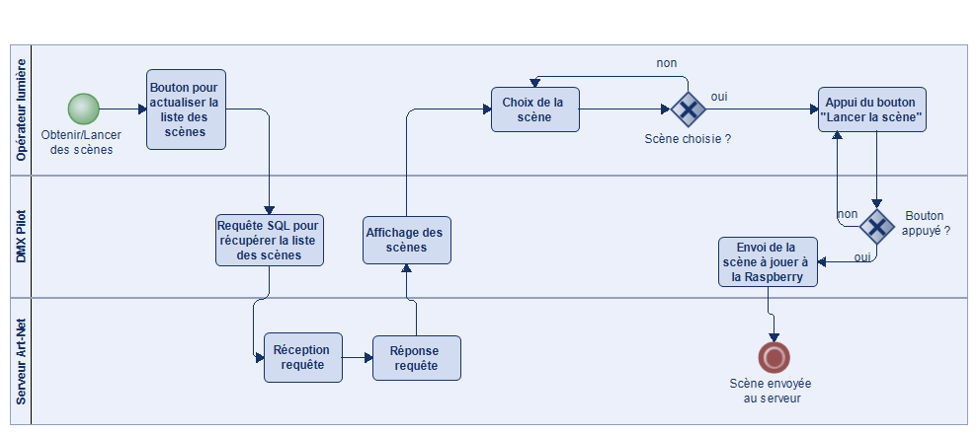
Diagramme BPMN du cas d’utilisation « Lancer/Obtenir des scènes »

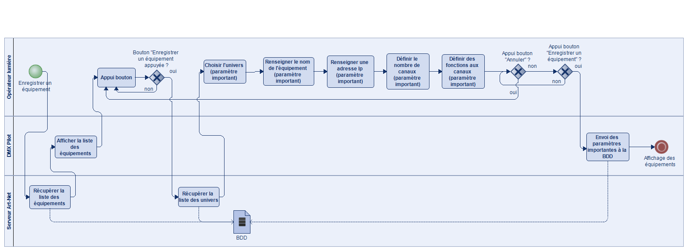
Diagramme BPMN du cas d’utilisation « Enregistrer une scène »

Diagramme BPMN du cas d’utilisation « Composer un équipement »
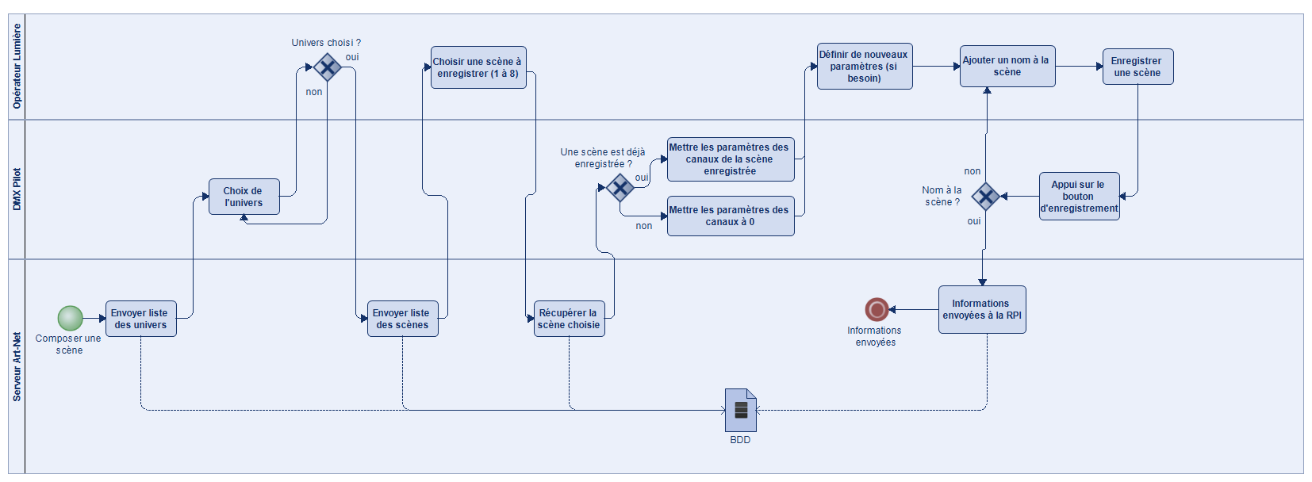

Diagramme d’état de l’interface tablette
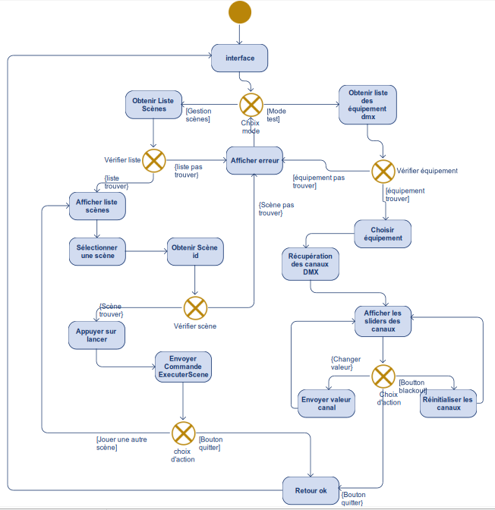

Dictionnaire des acteurs
Nom de l’acteur | Description
Opérateur lumière  Technicien lumière | Utilisateur du système lors des représentations ou démonstrations. Il interagit principalement via la tablette Android pour lancer des scènes préenregistrées, tester rapidement les projecteurs et rubans LED, et assurer le suivi de l'éclairage en temps réel, sans accès à la configuration avancée.
Technicien lumière  Opérateur lumière | Utilisateur expert du système chargé de la configuration et de la programmation de l'éclairage. Il utilise l'interface PC pour créer et éditer les scènes lumineuses (couleurs, intensités, effets, transitions), configurer les canaux DMX de chaque équipement et synchroniser les données avec le Raspberry Pi.

Matrice RACI

Cas d'utilisation (Fonctionnalités) | Interface PC | Interface tablette | Serveur central | Passerelle Art-Net vers DMX512 | Ruban LED DMX
Configurer le réseau Art-Net | R / A | I | C | C | I
Composer une scène | R / A | I | C | I | I
Lancer une scène | R / A | I | C | I | I
Obtenir la liste des scènes | R / A | I | C | I | I
Tester un projecteur | I | R / A | C | C | I
Lancer une scène | I | R / A | C | I | I
Obtenir la liste des scènes | I | R / A | C | I | I
Enregistrer une scène | C | I | R / A | I | I
Diffuser une scène | I | I | R / A | C | I
Convertir Art-Net en DMX512 | I | C | C | R / A | C
Piloter le ruban LED à partir du DMX512 | I | I | I | C | R / A

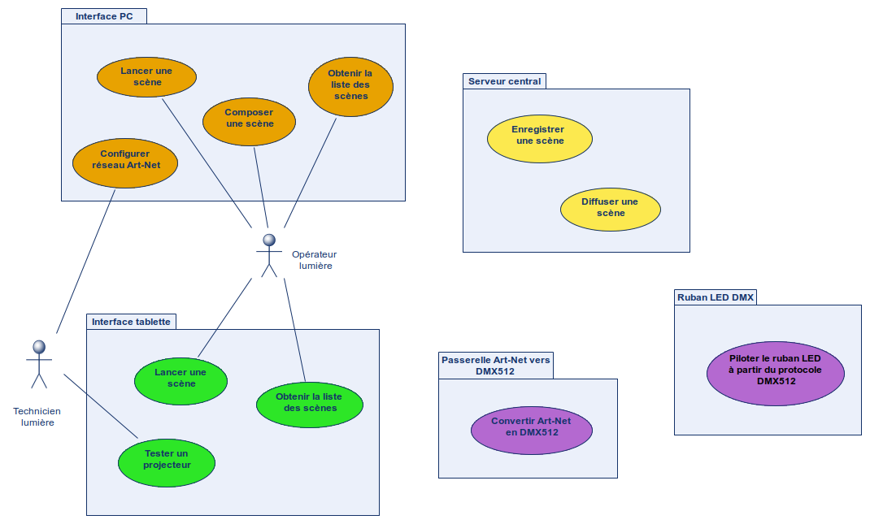
Description des cas d’utilisation

L’objectif de cette section est de présenter les cas d’utilisation en expliquant leurs finalités,
leurs enjeux et leur contribution au bon déroulement du projet.Ils ont été créés à partir du
diagramme des cas d’utilisation (ci-dessus) fourni au préalable dans le cahier des charges.
Chaque cas d’utilisation est décrit de manière claire et détaillée, en tenant compte des
objectifs des utilisateurs, des données manipulées, ainsi que des contraintes ou des
exceptions possibles. Cette approche vise à garantir une compréhension commune entre les
différentes parties prenantes et à faciliter la conception, le développement et la validation du
système.
Comme présenté ci-dessus chaque étudiant à étudié ses propres cas d’utilisation en
fonction des ses objectifs au sein du projet.

Lancer une scène
Pré-conditions | - Une scène existe sur le Raspberry Pi.  - La communication réseau est opérationnelle.
Post-conditions | - La scène est jouée sur les projecteurs.
Scénario principal | - Demander la liste des scènes disponibles.  - L’application affiche les scènes récupérées depuis le Raspberry Pi.  - Sélectionner une scène.  - Lancer la scène depuis l’interface PC.  - L’application envoie la commande de lecture au Raspberry Pi.  - Les équipements DMX exécutent la scène.
Alternatives | Si une scène n’est pas disponible, un message d’erreur est affiché.

Obtenir la liste des scènes
Pré-conditions | - Le Raspberry Pi est accessible sur le réseau.
Post-conditions | - Les scènes disponibles sont visibles sur l’interface PC.
Scénario principal | - Demander l’affichage des scènes.  - L’application PC envoie une requête au Raspberry Pi.  - Le Raspberry Pi retourne la liste des scènes.  - L’application affiche la liste à l’utilisateur.
Alternatives | - Si le Raspberry Pi ne répond pas, un message d’erreur est affiché.

Configurer un réseau Art-Net
Pré-conditions | - Le PC est connecté au réseau local (Ethernet ou Wi-Fi).  - Le Raspberry Pi est allumé et accessible sur le réseau.
Post-conditions | - Le réseau Art-Net est configuré.  - Le PC peut communiquer avec le Raspberry Pi.
Scénario principal | - Ouvrir l’application PC.  - Accèder au menu de configuration réseau.  - Sélectionner l’interface réseau à utiliser.  - Renseigner les paramètres Art-Net (adresse IP, univers DMX).  - L’application enregistre la configuration.  - L’application teste la communication avec le Raspberry Pi.  - Valider la configuration
Alternatives | - Si le Raspberry Pi n’est pas détecté, un message d’erreur est affiché.

Composer une scène
Pré-conditions | - Le réseau Art-Net est configuré  - Les projecteurs DMX sont disponibles
Post-conditions | - La scène est prête à être enregistrée.  - Les paramètres DMX sont définis.
Scénario principal | - Créer une nouvelle scène depuis l’interface PC.  - Sélectionner un ou plusieurs univers DMX.  - Ajuster les valeurs des canaux (intensité, couleurs, effets).  - L’application envoie les valeurs en temps réel pour visualisation.  - Nommer la scène.  - Valider la composition de la scène.
Alternatives | - L’utilisateur peut modifier les valeurs avant validation.

Obtenir la liste des scènes
Pré-conditions | - La console est allumée et connectée à son unité de stockage (Base de données ou mémoire interne).
Post-conditions | - L'opérateur visualise la liste des scènes disponibles avec leurs identifiants.
Post-condition en cas d’échec : | - Un message informe l'opérateur qu'aucune scène n'est disponible ou qu'une erreur de lecture est survenue.
Scénario principal | - L'opérateur appui sur « scènes »  - lLe système envoie la requête au serveur  - le serveur renvoie la liste  - lLe menu Scènes s’affiche par la suite avec toutes les scènes trouvées
Alternatives | - La base de données renvoie une liste vide ou un code d'erreur.  - Le contrôleur informe l'interface de l'absence de données.  - Le système affiche le menu Scènes sans scènes (il y aura seulement le bouton retour).

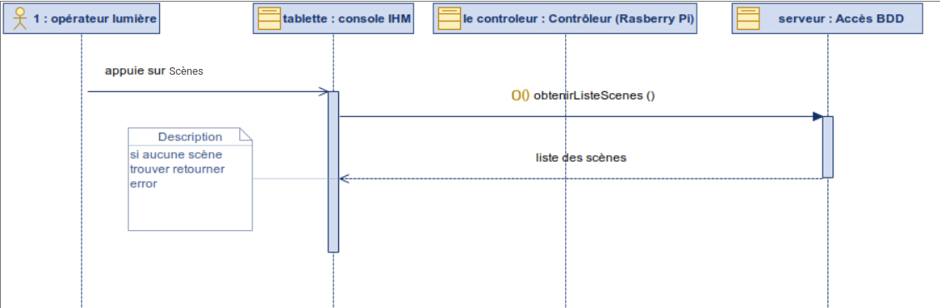Diagramme de séquence : Obtenir la liste des scènes

Lancer une scène
Pré-conditions | - La console d'éclairage est allumée et des scènes sont enregistrées en mémoire.
Post-conditions | - Les projecteurs s'allument selon la configuration de la scène et l'interface indique que la scène est active.
Post-condition en cas d’échec : | - Un message d'erreur s'affiche et l'état des projecteurs reste inchangé.
Scénario principal | - Dans le menu Scènes l'opérateur appuie sur lancer  - lLa scène s’exécute  - lLe menu attend la fin de la scène  - qQuand la scène est finie la console retourne « ok »
Alternatives | - Le système affiche un message « Erreur : Scène inconnue ».

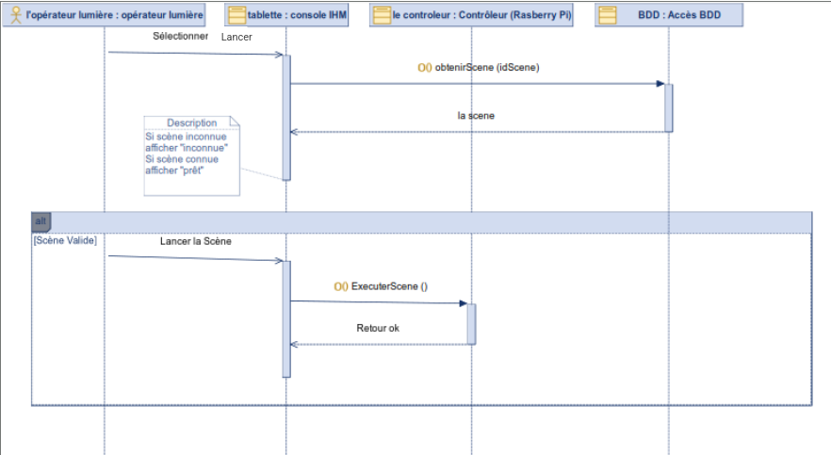
Mettre Technicien lumière à la place de Opérateur lumière si c’est une opération de maintenance ?
Appuye sur Lancer
Diagramme de séquence : Lancer une scène

Tester un projecteur
Pré-conditions | - La console d'éclairage est allumée, le projecteur à tester est physiquement connecté au réseau DMX et sous tension.
Post-conditions | - Le projecteur s'allume selon la demande pour confirmer son fonctionnement et l'interface affiche un succès.
Post-condition en cas d’échec : | - Le projecteur ne réagit pas.
Scénario principal | - Le technicien sélectionne le bouton Contrôle (IHM).  - L'IHM interroge le contrôleur pour vérifier si ce projecteur est connu et disponible.  - Le contrôleur confirme la disponibilité du projecteur.  - L'IHM affiche que le projecteur est prêt pour le test.  - Le technicien modifie les valeur des curseurs DMX.  - L'IHM envoie les valeurs au contrôleur.  - Le contrôleur envoie les ordres DMX au projecteur physique.  - Le projecteur physique s'exécute .
Alternatives | - Le contrôleur détecte une absence de réponse ou un délai d'attente dépassé (Timeout) après l'envoi de la commande.  - Le contrôleur signale une erreur « Timeout / Pas de réponse » à l'IHM.  - L'IHM affiche le message « Échec du test : Projecteur ne répond pas » au technicien.

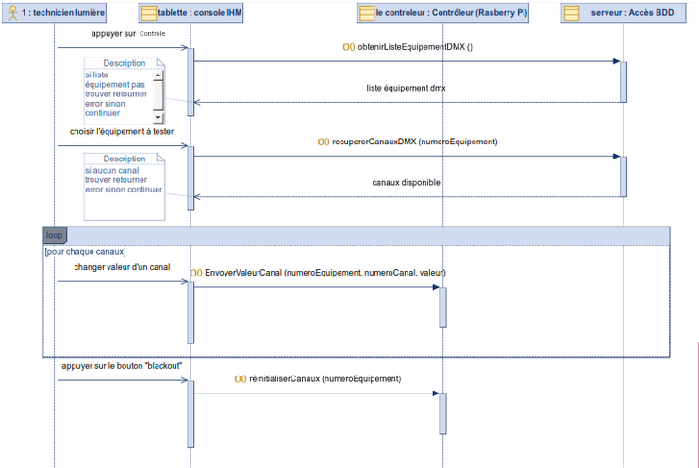Diagramme de séquence : Tester un projecteur

Enregistrer une scène
Pré-conditions | • Le serveur Raspberry Pi est démarré et le service de base de données est actif.  • La connexion réseau entre le PC (Client) et le RPI est établie.  • Une scène a été composée et validée sur l'interface PC par l'opérateur.
Post-conditions | • Les paramètres de la scène (valeurs DMX, nom, ID) sont stockés de manière pérenne dans la base de données du Raspberry Pi.  • Le PC reçoit une confirmation de l'enregistrement.
Scénario principal | 1. Le serveur RPI se met en écoute deEs requêtes sur le port réseau dédié.  2. L'acteur (via le PC) envoie une requête d'enregistrement contenant les données de la scène au format JSON.  3. Le système vérifie la validité du format JSON reçu.  4. Le système extrait les données et exécute la requête SQL d'insertion dans la base de données.  5. Le système renvoie un acquittement (message de succès) au PC.
Alternatives | • Erreur de format : Si le JSON est invalide, le serveur renvoie un message d'erreur et n'écrit rien en base.  • Erreur BDD : Si la base de données est inaccessible ou verrouillée, le système renvoie un code d'erreur critique au PC.

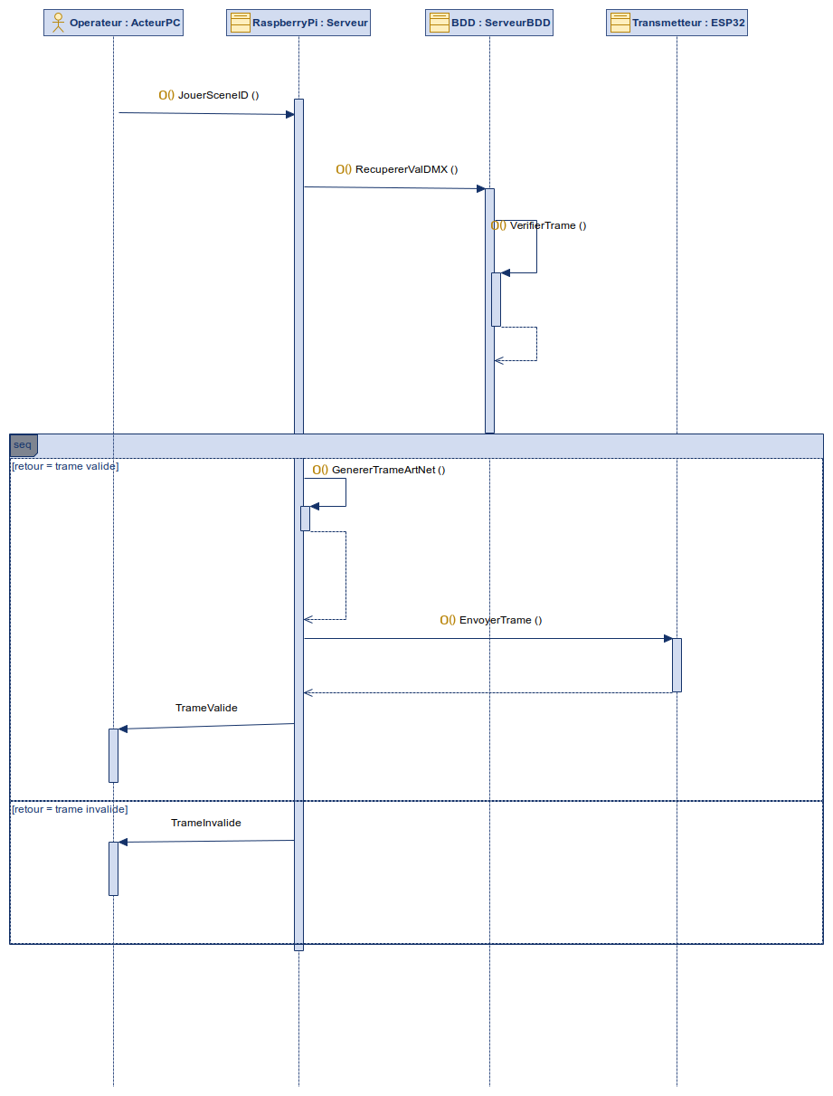Diagramme de séquence : Enregistrer une scèneVoir flèche retour TrameValide ou invalide ou retour sans nom pour vérification !!!!
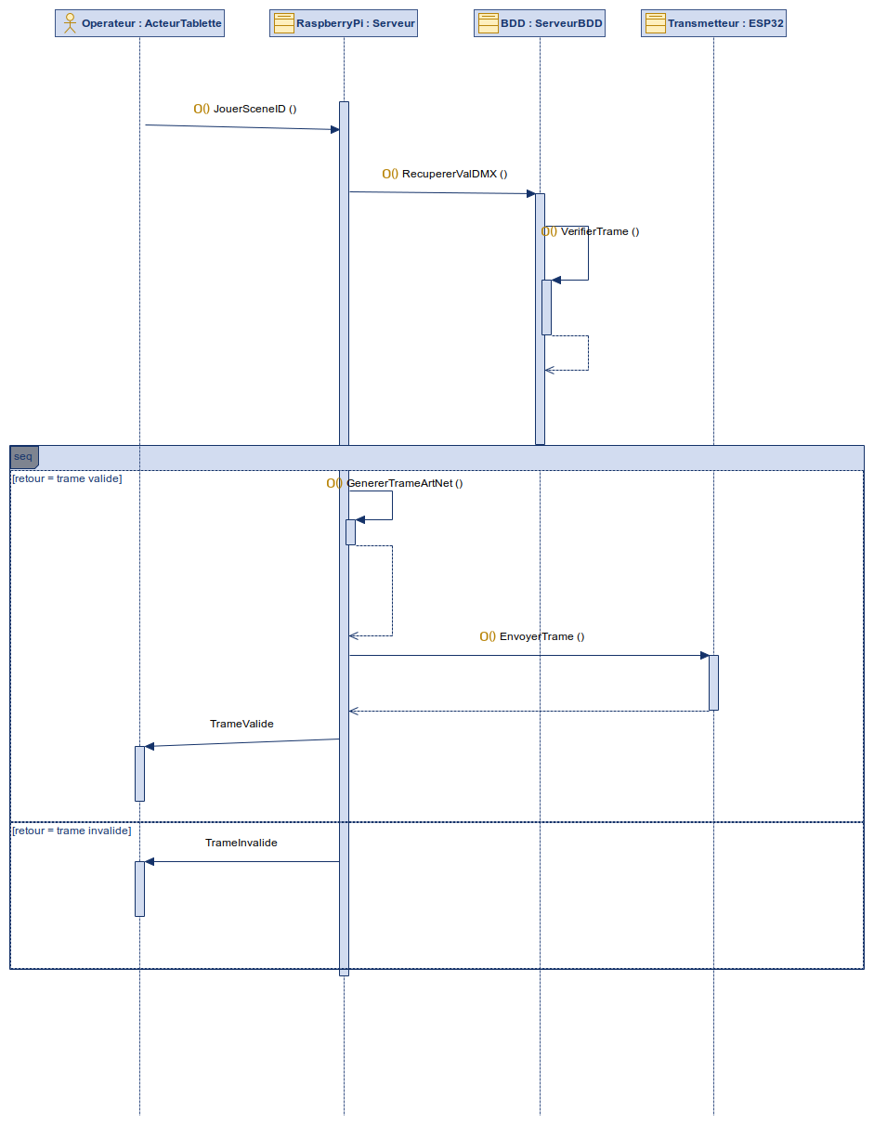Diagramme de séquence : Enregistrer une scène Idem précédemment

Convertir Art-Net en DMX512
Pré-conditions | - Le module ESP32 est alimenté et connecté au réseau WiFi .  - Le module est configuré sur le bon Univers (ex: Univers 1, 2 ou 3) .  - La liaison série (UART) vers l'adaptateur RS-485 est initialisée.
Post-conditions | - Les projecteurs DMX connectés reçoivent un signal DMX512 valide et mettent à jour leur état lumineux.
Scénario principal | 1. Le module ESP32 écoute sur le port UDP standard Art-Net (6454).  2. Le Serveur Central (Raspberry Pi) envoie une trame Art-Net contenant les données d'éclairage.  3. L'ESP32 reçoit la trame et vérifie l'entête (Header "Art-Net").  4. L'ESP32 extrait les 512 canaux de données (DMX data).  5. L'ESP32 convertit ces données en signal série et les transmet via l'adaptateur RS-485 aux projecteurs.
Alternatives  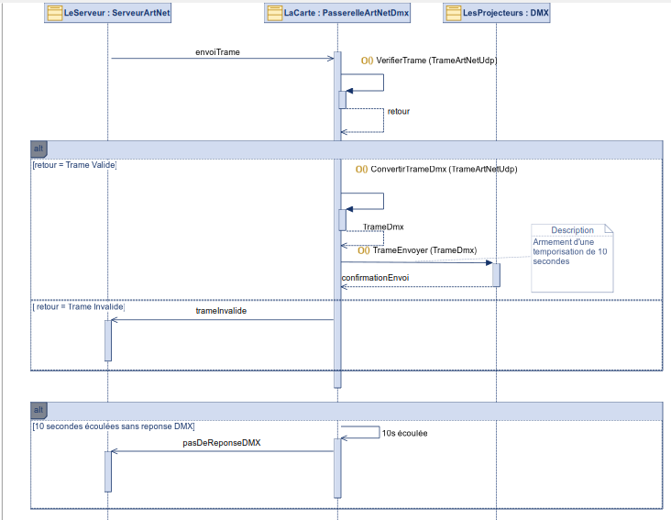Diagramme de séquence : Convertir Art-Net en DMX512 | Mode Diagnostic / Test : Si le Technicien utilise la Tablette en mode "Test direct", c'est la Tablette qui envoie directement la trame Art-Net au lieu du Raspberry Pi. Le fonctionnement de conversion reste identique.

Piloter le ruban LED (Rendre compatible DMX)
Pré-conditions | - Le module ESP32 dédié au ruban LED est alimenté.  - Le ruban LED est physiquement connecté aux broches PWM de l'ESP32.  - Le module reçoit des instructions DMX (soit via le réseau Art-Net converti en interne, soit via un signal DMX filaire selon l'architecture choisie).
Post-conditions | - Le ruban LED s'allume avec la couleur et l'intensité demandées.
Scénario principal | 1. Le module reçoit les valeurs DMX pour les canaux Rouge, Vert et Bleu (RGB).  2. Le système associe les canaux DMX reçus aux broches de sortie correspondantes.  3. Le microcontrôleur génère des signaux PWM (Pulse Width Modulation) proportionnels aux valeurs reçues (0-255).  4. Le ruban LED change de couleur ou d'intensité instantanément.
Alternatives  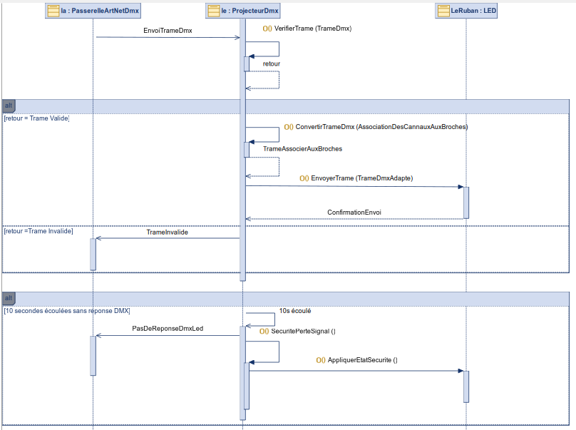Diagramme de séquence : Piloter le ruban LED (Rendre compatible DMX) | Perte de signal : Si aucune donnée DMX n'est reçue pendant un temps donné, le module peut maintenir le dernier état connu ou éteindre le ruban (sécurité).

Diagramme de classe

Interface PC

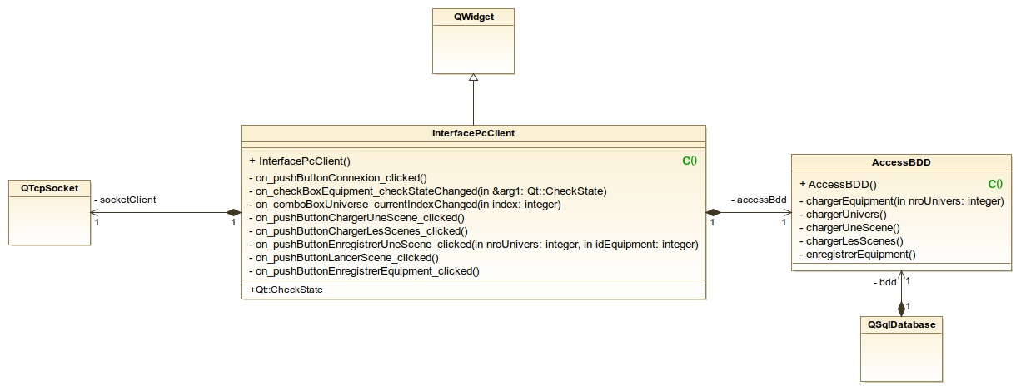
Vérifier si toutes les méthodes doivent être privées !
InterfacePcClient : La classe InterfacePcClient (qui hérite de la classe d'interface standard QWidget) est le cœur visuel et interactif de ton application sur le PC. Elle gère toute l'Interface Homme-Machine (IHM). Ses nombreuses méthodes (comme on_pushButtonConnexion_clicked ou on_comboBoxUniverse_currentIndexChanged) sont des "slots" qui interceptent les actions de l'utilisateur : cliquer sur le bouton de connexion, changer d'univers dans une liste déroulante, ou encore enregistrer/lancer des scènes. Elle centralise les ordres de l'utilisateur pour ensuite les déléguer au réseau ou à la base de données.
QTcpSocket : La classe QTcpSocket est un composant natif du framework Qt. Son rôle est strictement dédié à la communication réseau (via le protocole TCP). C'est le "tuyau" par lequel ton interface PC va pouvoir se connecter et envoyer ses commandes au serveur central (le Raspberry Pi) à travers le réseau local.

AccessBDD : La classe AccessBDD est responsable de la gestion des données côté client. Elle isole la logique métier liée à la base de données pour ne pas surcharger l'interface graphique. Ses méthodes permettent d'interagir avec la configuration du système : récupérer la liste des équipements associés à un univers spécifique (chargerEquipement), lister les scènes existantes (chargerLesScenes), ou encore sauvegarder un nouveau projecteur dans le système (enregistrerEquipement).
QSqlDatabase : La classe QSqlDatabase est également un composant natif de Qt. Elle représente la connexion technique et physique au moteur de base de données (MariaDB/MySQL). Elle est utilisée exclusivement par AccessBDD pour exécuter concrètement les requêtes SQL en arrière-plan.

Interface tablette
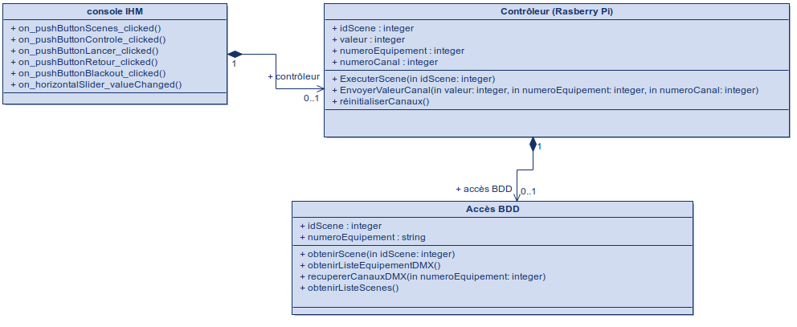

Vérifier si tous les attributs doivent être publics !
console IHM : La classe console IHM représente l'interface utilisateur de ton application (Interface Homme-Machine). Son rôle est de capter toutes les interactions de l'utilisateur avec l'écran. Ses différentes méthodes (comme on_pushButtonBlackout_clicked ou on_horizontalSlider_valueChanged) correspondent aux événements déclenchés lorsque l'utilisateur clique sur des boutons (pour lancer une scène, couper la lumière, revenir en arrière) ou manipule un curseur. Elle ne fait aucun calcul complexe : elle se contente d'écouter l'utilisateur et de transmettre ses ordres au contrôleur.
Contrôleur (Raspberry Pi) : La classe Contrôleur est le chef d'orchestre du logiciel, hébergé sur le Raspberry Pi. Elle réceptionne les demandes de l'IHM et exécute la logique métier de l'application. Ses méthodes lui permettent de piloter l'éclairage en fonction des actions de l'utilisateur : elle peut demander l'exécution d'une scène complète (ExecuterScene), modifier manuellement la valeur d'un projecteur précis (EnvoyerValeurCanal) ou tout remettre à zéro (réinitialiserCanaux). Pour réaliser ces actions, elle fait appel à la base de données.
Accès BDD : La classe Accès BDD est la seule entité autorisée à dialoguer avec la base de données (MariaDB). Son rôle est d'interroger la base pour fournir au contrôleur les informations exactes dont il a besoin. Ses méthodes permettent de récupérer dynamiquement la liste des scènes enregistrées (obtenirListeScenes), les détails d'une scène spécifique (obtenirScene), ou encore l'adressage des projecteurs et de leurs canaux DMX (obtenirListeEquipementDMX, recupererCanauxDMX).

Serveur central

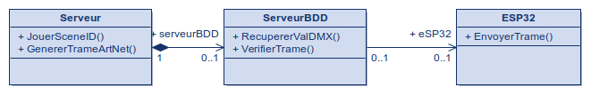
Vérifier l’accéssibilité des attributs !!!!

Serveur : Le Serveur est la classe centrale du système. Elle gère la logique principale de l'application en jouant des scènes lumineuses à partir d'un identifiant et en générant les trames au format ArtNet. C'est le point de départ du processus : lorsqu'une scène est déclenchée, le Serveur produit la trame correspondante et fait appel au ServeurBDD pour obtenir les données nécessaires.

ServeurBDD : Le ServeurBDD est la classe qui gère les interactions avec la base de données. Elle est chargée de récupérer les valeurs DMX stockées (comme les niveaux d'intensité ou les couleurs des projecteurs) et de vérifier que les trames générées sont conformes avant leur transmission. Elle joue un rôle intermédiaire entre le Serveur et l'ESP32.

ESP32 : L'ESP32 est la classe qui représente le microcontrôleur physique du même nom. Son rôle est d'envoyer concrètement la trame DMX vers les équipements d'éclairage connectés. C'est le dernier maillon de la chaîne : une fois que la trame a été générée et validée, c'est l'ESP32 qui se charge de la transmettre sur le réseau vers les projecteurs ou contrôleurs DMX

Passerelle Art-Net vers DMX512
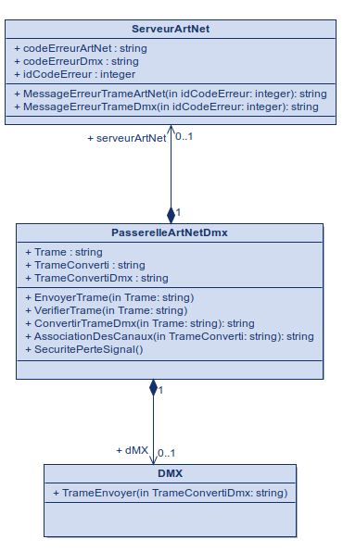
Vérifier si tous les attributs doivent être publics !!!!
ServeurArtNet : Le ServeurArtNet est la classe en charge de la gestion et de la remontée des erreurs de communication. Elle répertorie les codes d'erreur spécifiques aux protocoles Art-Net et DMX. Son rôle principal est de traduire un identifiant d'erreur (idCodeErreur) en un message clair et lisible (MessageErreurTrameArtNet, MessageErreurTrameDmx) pour faciliter le diagnostic en cas de problème sur le réseau d'éclairage.
PasserelleArtNetDmx : La PasserelleArtNetDmx est la classe centrale de ce sous-système, agissant comme le véritable "cerveau" de la conversion. Elle a pour rôle de réceptionner la trame réseau brute, de la vérifier, puis de la traduire en un signal compatible pour l'éclairage (ConvertirTrameDmx). Elle s'assure également d'associer les bonnes valeurs aux bons projecteurs (AssociationDesCanaux) et intègre une fonction cruciale de sécurité en cas de coupure de communication (SecuritePerteSignal).
DMX : La classe DMX représente l'interface de sortie finale. Son rôle est direct et ciblé : une fois que la passerelle a terminé tout le travail de vérification, de routage et de conversion, la classe DMX récupère la trame finale prête à l'emploi (TrameConvertiDmx) et se charge de l'expédier physiquement sur la ligne de commande vers les équipements de scène (projecteurs, rubans LED).

Ruban led DMX512
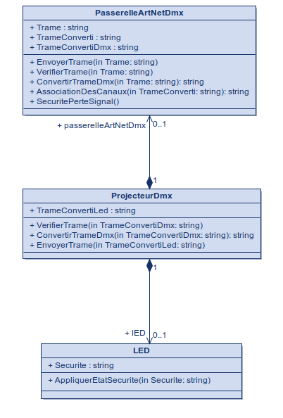
Tous les attributs sont publics !!!!
PasserelleArtNetDmx : La classe PasserelleArtNetDmx est le "cerveau" de la conversion réseau. Elle a pour rôle de réceptionner la trame Art-Net brute, de s'assurer de son intégrité (VerifierTrame), puis de la traduire en un signal compréhensible par les équipements d'éclairage (ConvertirTrameDmx). Elle s'assure d'associer les bonnes valeurs aux bons canaux (AssociationDesCanaux) et gère la fonction de sécurité critique en cas de perte de connexion réseau (SecuritePerteSignal).
ProjecteurDmx : La classe ProjecteurDmx représente la logique interne de l'équipement d'éclairage. Son rôle est de faire le pont entre la ligne DMX et le matériel physique. Elle réceptionne la trame DMX issue de la passerelle, effectue une vérification (VerifierTrame), et traite les données pour les adapter spécifiquement à ses composants d'affichage (ConvertirTrameDmx). Elle envoie ensuite l'instruction de pilotage finale aux LED (EnvoyerTrame).
LED : La classe LED représente le composant matériel physique qui produit la lumière, tout au bout de la chaîne. Elle a une responsabilité d'exécution directe et très ciblée : elle récupère l'instruction de sécurité ou de comportement par défaut (Securite) et l'applique physiquement à la source lumineuse (AppliquerEtatSecurite), garantissant qu'en cas de coupure réseau, le projecteur adopte un état sûr (comme s'éteindre ou passer dans une couleur de secours).

IHM

Prototype du Menu tablette
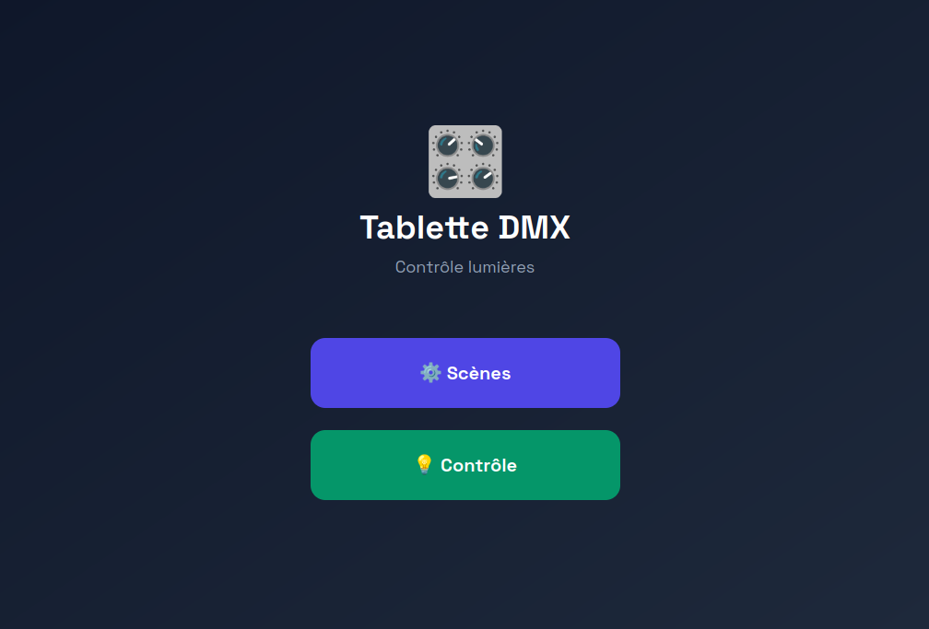

Prototype du menu Scènes de la tablette
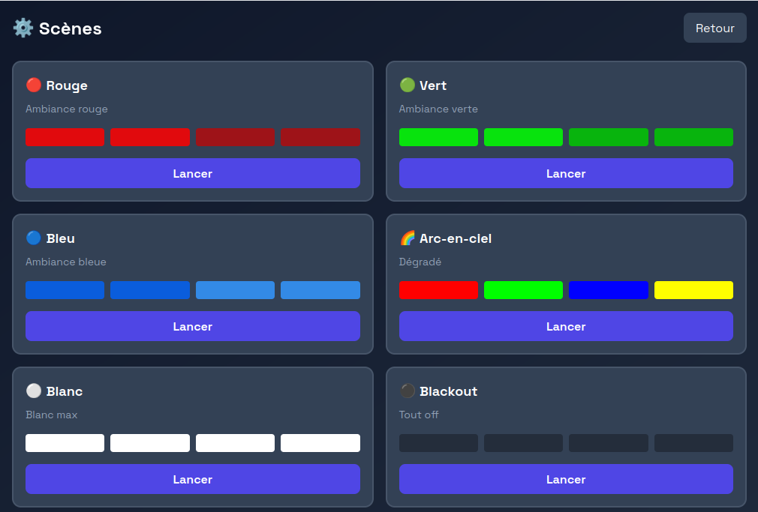

Prototype du menu contrôle de la tablette

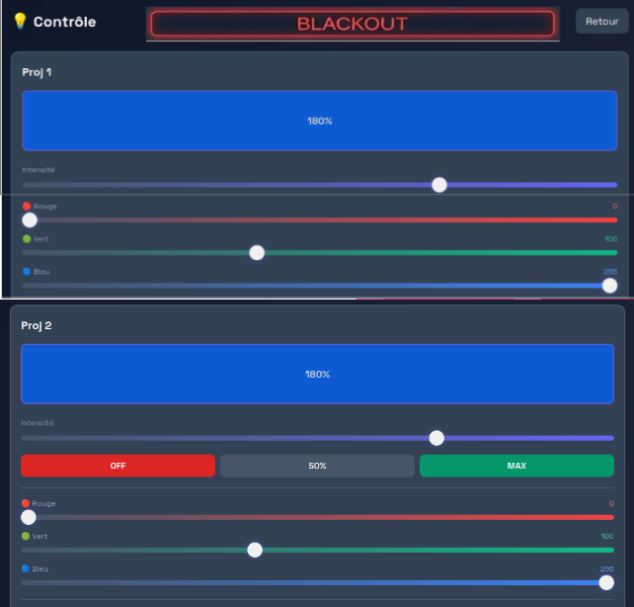
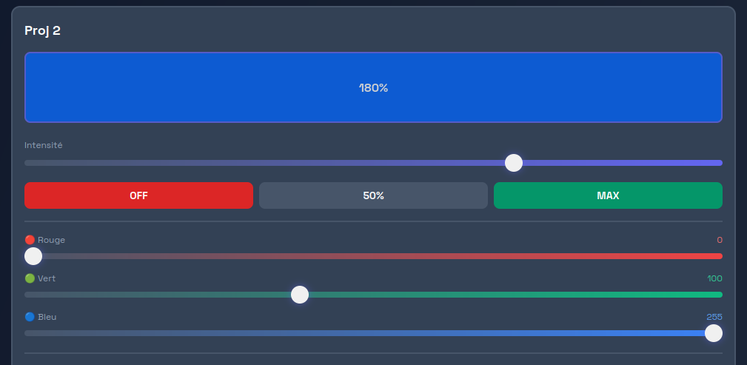

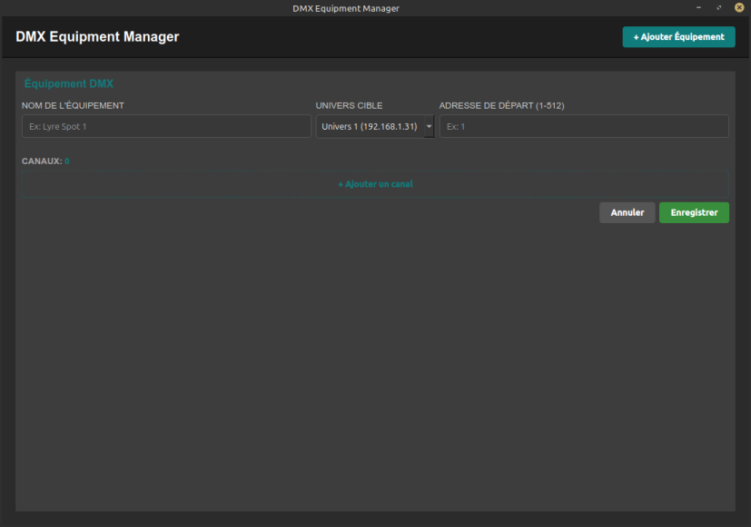
Prototype de l'interface "Enregistrer un équipement"

Prototype de l'interface "Liste des équipements et Liste des univers"
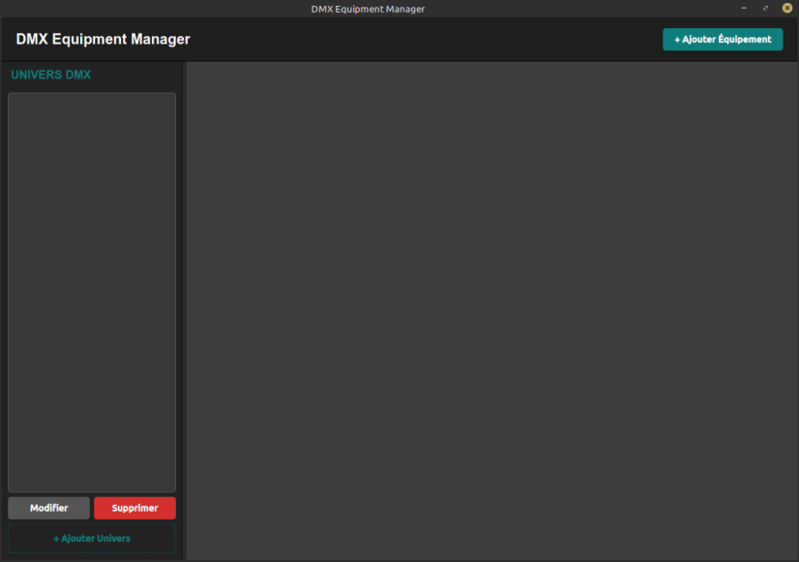

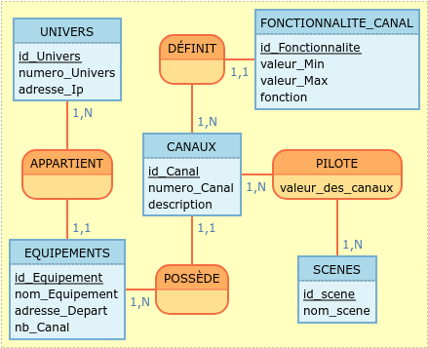
Modélisation conceptuelle des données (MCD)
Mettre à jour

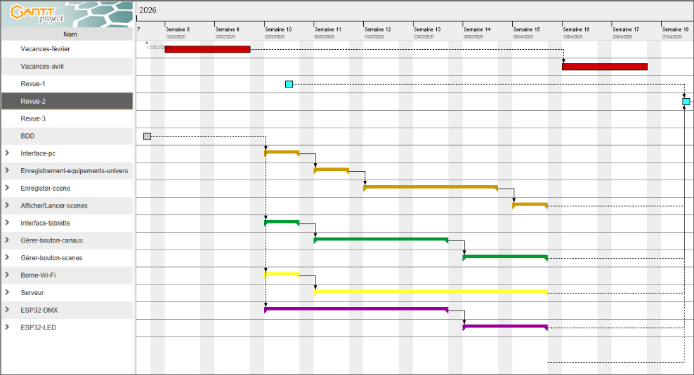
Diagramme de Gantt

